Задание на практические работы № 1
Группы № 332.

Выполнить национальные причёски с элементами декоративного плетения.

Национальная принадлежность – свободная.
Причёска должна иметь три показателя:
- плетение;
-гладкая текстура;
-жгуты.

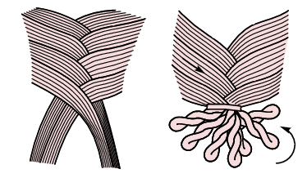
Колосок + жгуты

Этот элемент будет выглядеть более чётким и красивым, если его выполнять на отдельных прядях.
« Коса» - плетение из трёх прядей и более.
Вариант 1- выполняется из трёх прядей. Начинается плетение со средней пряди 1, направляя ее под прядь 2, затем прядь 3 следует направить на прядь 2.
Далее повторить движения. Для оформления декоративного плетения применяется растяжка пряди и выполнение из плетения какой-то элемент.
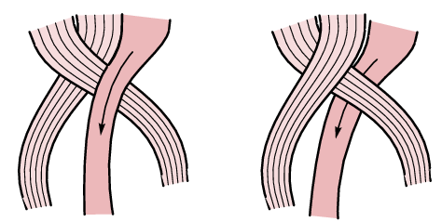
Плетение на себя и под себя
Работу сфотографировать фас, анфас, профиль и затылок.
Написать отчёт о выполнении задания. В нём нужно описать:
-технологию выполнения задания;
-инструменты;
-приминения стайлиновых средств;
-принадлежность причёски к национальности;
- технологическая карта по выполнени;
-фотографии.

Задание на практические работы № 2
Группа № 332.

Выполнить причёску с элементами трехпрядного плетения.

Причёска должна быть выполнена на нижне – затылочной зоне и иметь объём на фронтально-теменной зоне. Форма причёски на выбор.
Причёска должна иметь три показателя:
- плетение;
-гладкая текстура;
-валик.
В задании №1 есть пояснение о трёхпрядном плетении.
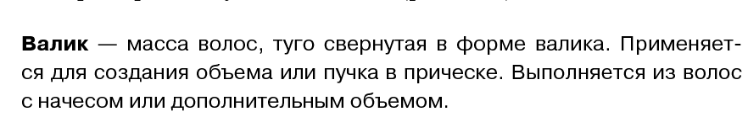
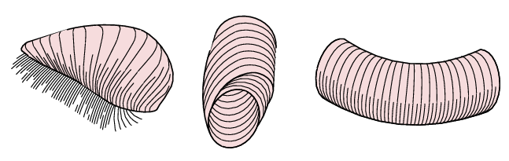

Форма валика в виде полукруга или конуса

Работу сфотографировать фас, анфас, профиль и затылок.
Написать отчёт о выполнении задания. В нём нужно описать:
-технологию выполнения задания;
-инструменты;
-приминения стайлиновых средств;
-принадлежность причёски к назначению;
- технологическая карта по выполнению;
-фотографии.

Задание на практические работы № 3
Группа № 332.

Выполнить причёску с элементами многопрядного плетения.

Причёска должна быть выполнена на затылочной зоне и иметь объём на фронтально-теменной зоне в виде «кока». Форма причёски на выбор.
Причёска должна иметь три показателя:
-многопрядное плетение;
-гладкая текстура;
-букли.
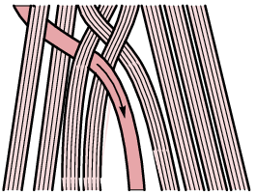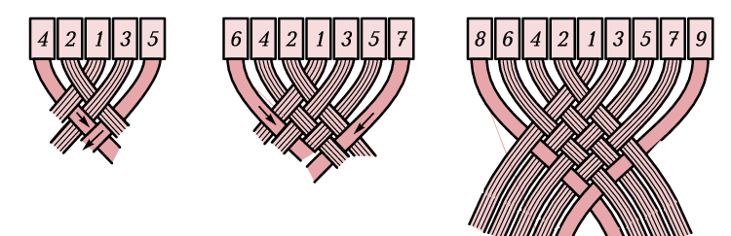
Многопрядное плетение Последовательность плетения прядей

Сложное многопрядное плетение выполняется из четырёх, пяти, шести, семи, девяти прядей и более. Начинается плетение с середины, как плетение с тремя прядями, подсоединяя далее крайние пряди, при этом соблюдая чередование прядей между собой. Получается «шахматный» рисунок. После плетения, рисунок можно растянуть и выполнить красивую деталь.

Работу сфотографировать фас, анфас, профиль и затылок.
Написать отчёт о выполнении задания. В нём нужно описать:
-технологию выполнения задания;
-инструменты;
-приминения стайлиновых средств;
-принадлежность причёски к назначению;
- технологическая карта по выполнению;
-фотографии.

Задание на практические работы № 4
Группа № 332.

Выполнение причёсок с элементами комбинированного плетения.
Причёска должна быть выполнена на затылочной зоне и иметь объём на фронтально-теменной зоне в виде «кока». Форма причёски на выбор.
Причёска должна иметь четыре показателя:
-многопрядное плетение;
-трёхрядное плетение;
-гладкая текстура;
-скульптурные локоны.
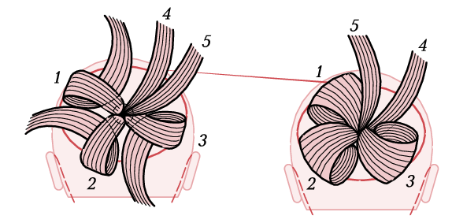
Технология выполнения скульптурных локонов

Работу сфотографировать фас, анфас, профиль и затылок.
Написать отчёт о выполнении задания. В нём нужно описать:
-технологию выполнения задания;
-инструменты;
-приминения стайлиновых средств;
-принадлежность причёски к назначению;
- технологическая карта по выполнению;
-фотографии.

Задание на практические работы № 5
Группа № 332.

Выполнение причёски концентрированного типа
с элементами декоративного плетения.

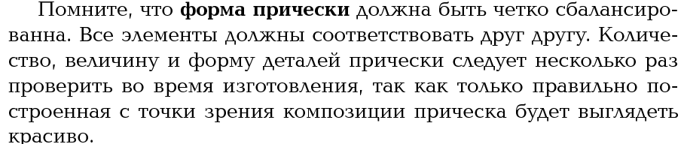
Концентрированный тип причёски
Причёска должна иметь четыре показателя:
-многопрядное плетение;
-жгуты;
-гладкая текстура;
-скульптурные локоны

Работу сфотографировать фас, анфас, профиль и затылок.
Написать отчёт о выполнении задания. В нём нужно описать:
-технологию выполнения задания;
-инструменты;
-приминения стайлиновых средств;
-принадлежность причёски к назначению;
- технологическая карта по выполнению;
-фотографии.

Задание на практические работы № 6
Группа № 332.

Выполнение причёсок переднего типа (фронтального)
с элементами декоративного плетения.
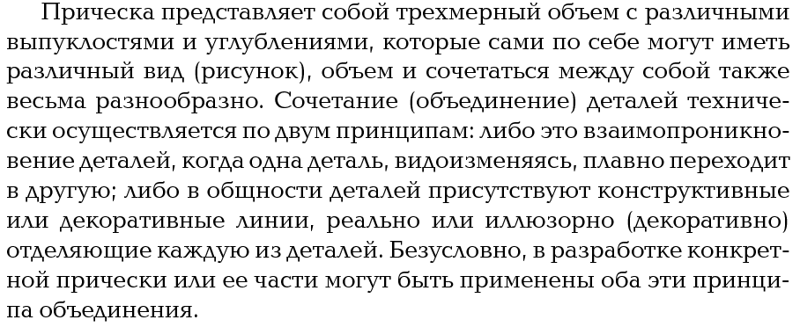

Фронтальный тип причёски

Причёска может быть выполнена из любых элементов причёски и иметь композиционный центр.

Работу сфотографировать фас, анфас, профиль и затылок.
Написать отчёт о выполнении задания. В нём нужно описать:
-технологию выполнения задания;
-инструменты;
-приминения стайлиновых средств;
-принадлежность причёски к назначению;
- технологическая карта по выполнению;
-фотографии.

